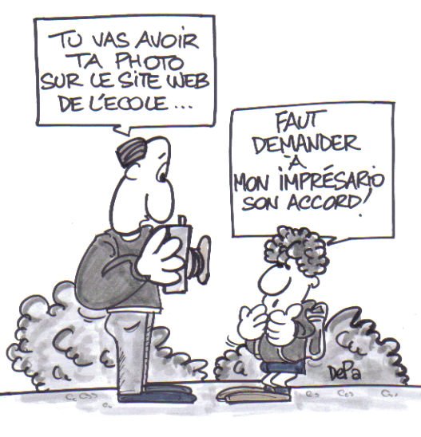
AUTORISATION PARENTALE CONCERNANT LE DROIT A L’IMAGE

Dans le cadre des activités scolaires, des photographies et/ou des vidéos de votre enfant peuvent être prises et être utilisées à des buts pédagogiques et/ou de diffusion.
Eu égard à la Loi du 30 juin 1994 et à la Circulaire ministérielle 2493 du 07/10/2008, nous sollicitons votre autorisation.

Je soussigné(e) Mr/Mme_____________________________________

responsable de l’enfant Nom et Prénom ___________________________

scolarisé à l’Ecole de Rosières en classe de □ P1 – □ P2 – □ P3 – □ P4 – □ P5 - □ P6

□ AUTORISE mon enfant à apparaître sur des photos et/ou vidéos à l’école.

A. J’autorise la publication de photographies sur les panneaux d’affichage, dans
les travaux scolaires, dans les couloirs de l’école, en classe et/ou la diffusion
de vidéos sur lesquelles apparaît l’enfant à l’intérieur de l’école comme en classe.

□ OUI □ NON

B. J’autorise la publication de photographies et/ou la diffusion de vidéos sur
lesquelles apparaît l’enfant à l’extérieur de l’école comme :

- un site web de l’école, un blog de l’école ou un profil Facebook de
l’école et, dans tous les cas, gérés par l’école ;
- des CD-Rom ou DVD-Rom exclusivement distribués aux parents ;
- un reportage diffusé aux parents d’élèves.
- une diffusion dans la presse locale dans le cadre de la promotion des activités
pédagogiques organisées par l’école.
Les légendes des photos, les inscriptions ou commentaires des vidéos ne comporteront pas de renseignements susceptibles d’identifier l’élève ou sa famille.

□ OUI □ NON

□ N’AUTORISE PAS mon enfant à apparaître sur des photos et/ou vidéos à l’école.

Fait à ______________________ Signature de la personne responsable :

Le __ /__ /____

